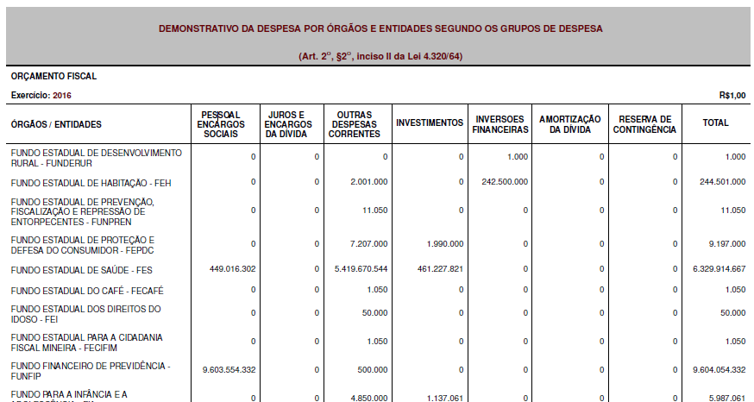

Falta o “~” em inversões.

- Favor colocar também para a função 99: a subfunção (999) e o programa (999)
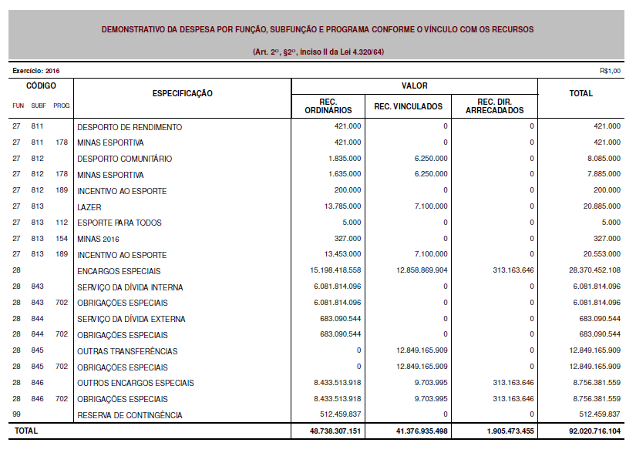

- Favor colocar também para a função 99: a subfunção (999) e o programa (999)
